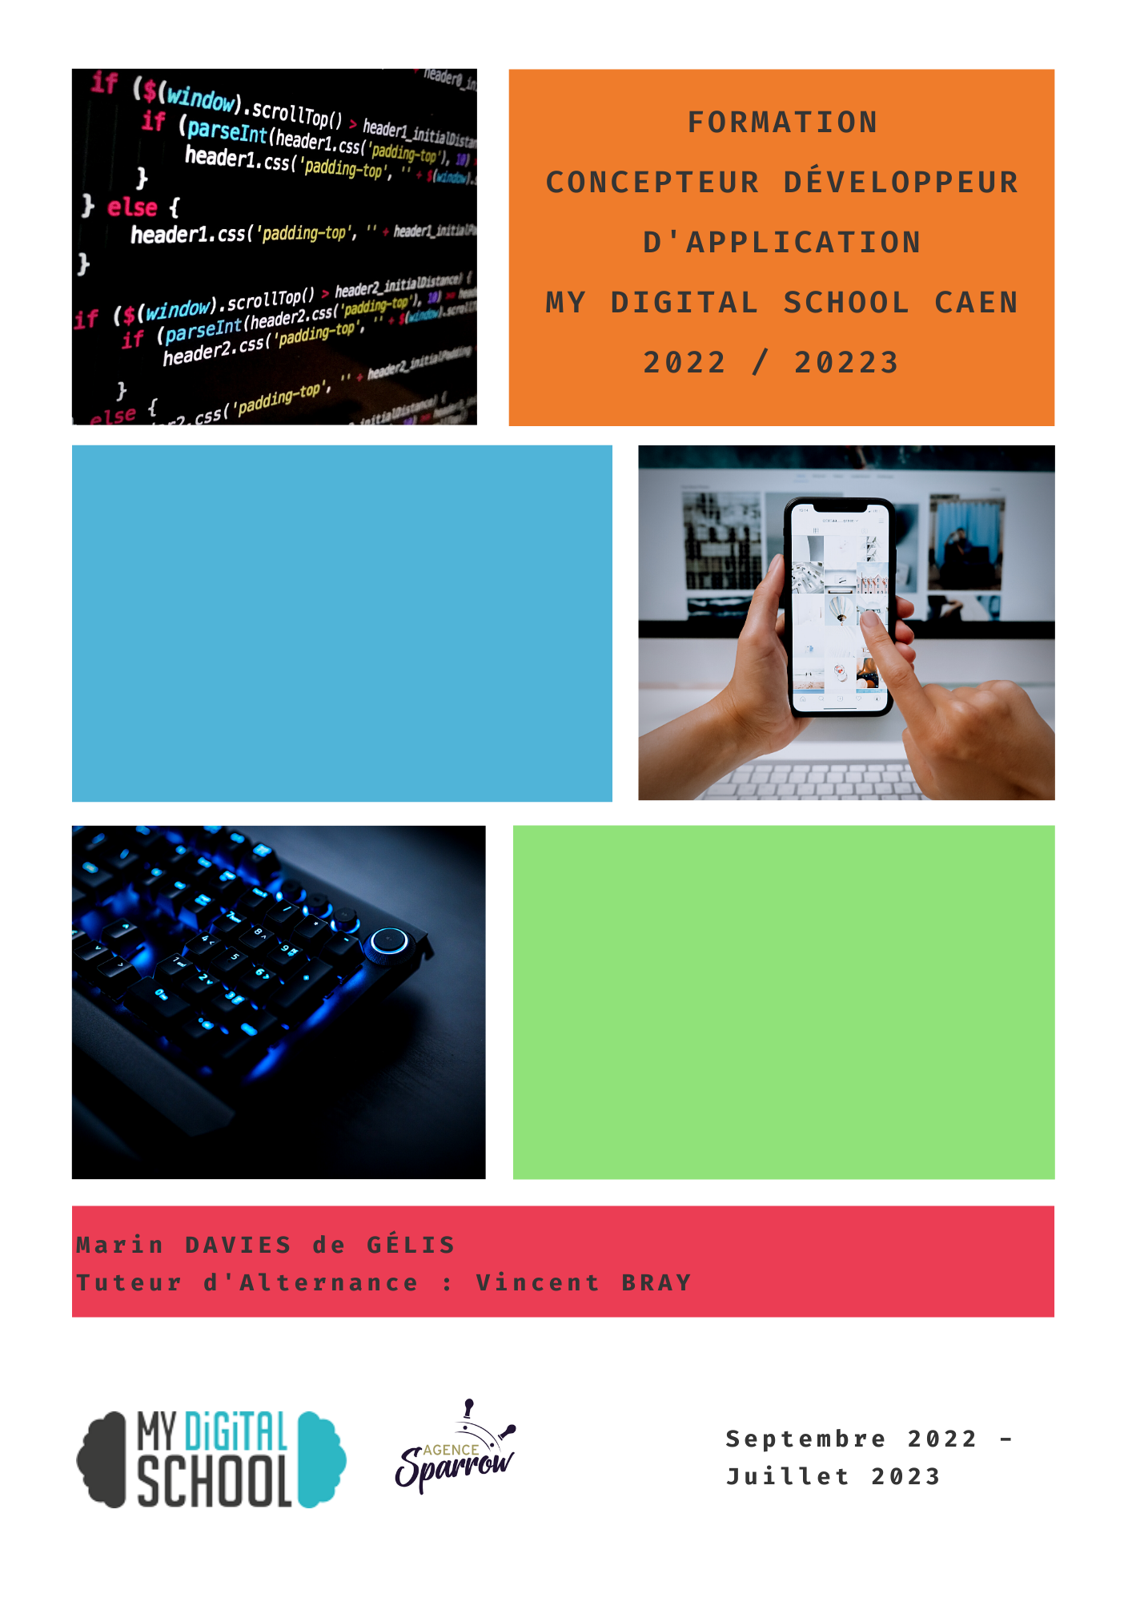

Remerciements

Après quinze années passées dans le milieu de l’animation et de l’éducation populaire, la décision de changer d’orientation professionnelle ne fut pas chose facile. Cette nouvelle année de formation a été un nouveau défi pour moi.

Je tiens aussi à remercier mes collègues de formation, sans qui cette année n’aurait pas été les mêmes. En particulier mes camarades du fond de la classe, qui ont rendu ce défi plus supportable.

Je remercie ma compagne d’avoir accepté ce nouveau départ en formation et de vivre ces mois intenses. D’avoir supporté mes coups de fatigue et de m’avoir écouté parler de mes « trucs de geek ».

Je remercie également mon frère qui, de par ses études en intelligence artificielle, a fait renaître en moi cette envie de me former dans le domaine de la programmation.

Je tiens tout particulièrement à remercier Vincent BRAY de m’avoir fait à nouveau confiance pour me confier de nouveau projets et pour tous les apports qu’il a pu me procurer durant ce stage. Je le remercie aussi de m’avoir fait découvrir tellement de choses et de technologies que j’ai de quoi m’auto-former pour encore quelques mois.

Enfin, je tiens à remercier ma mère qui encore une fois, a relu et corrigé un dossier de l’un de ses enfants, sans nécessairement en comprendre totalement le sujet mais avec efficacité et gentillesse.

Table des matières

L’agence Sparrow 4

Compétences couvertes par le Projet 5

# L’agence Sparrow

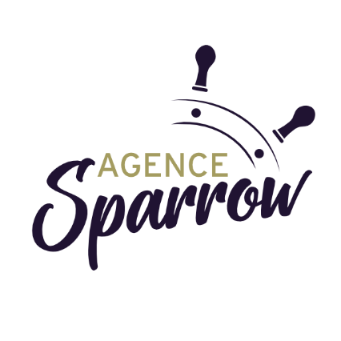L’Agence Sparrow est une agence web spécialisée dans les proof of concept (poc), qui est une première réalisation d’un projet pour prouver sa faisabilité et démontrer la possibilité d’un procédé. Ce n’est pas forcément une application entière sous forme de prototype, mais plus une ébauche qui peut répondre à la question « Est-il possible de le faire ? ».

L’agence Sparrow est aussi spécialisée dans la réalisation de MVP, Minimum Viable Product (en français : produit minimum viable), qui est une version minimum d’un programme ou application à présenter au client afin d’avoir des retours d’expérience rapide en vue du développement.

Créée en 2020 par Vincent Bray, sous le statut de micro-entreprise, elle compte actuellement 7 personnes en freelance. Elle travaille majoritairement avec des grands groupes industriels ou des groupes publics. En fin d’année 2022 elle est devenu une SAS.

Depuis 2023 l’agence a ses locaux à Ouistreham, Durant mon alternance j’ai partagé mon temps entre télétravail et présence au bureau.

L’équipe est composée de Vincent BRAY CEO et de Marin Davies de Gélis alternant en développement Web. D’avril à mai il y a eu un stagiaire en Bachelor 2 de My Digital School, Olivier .

# Compétences couvertes par le Projet

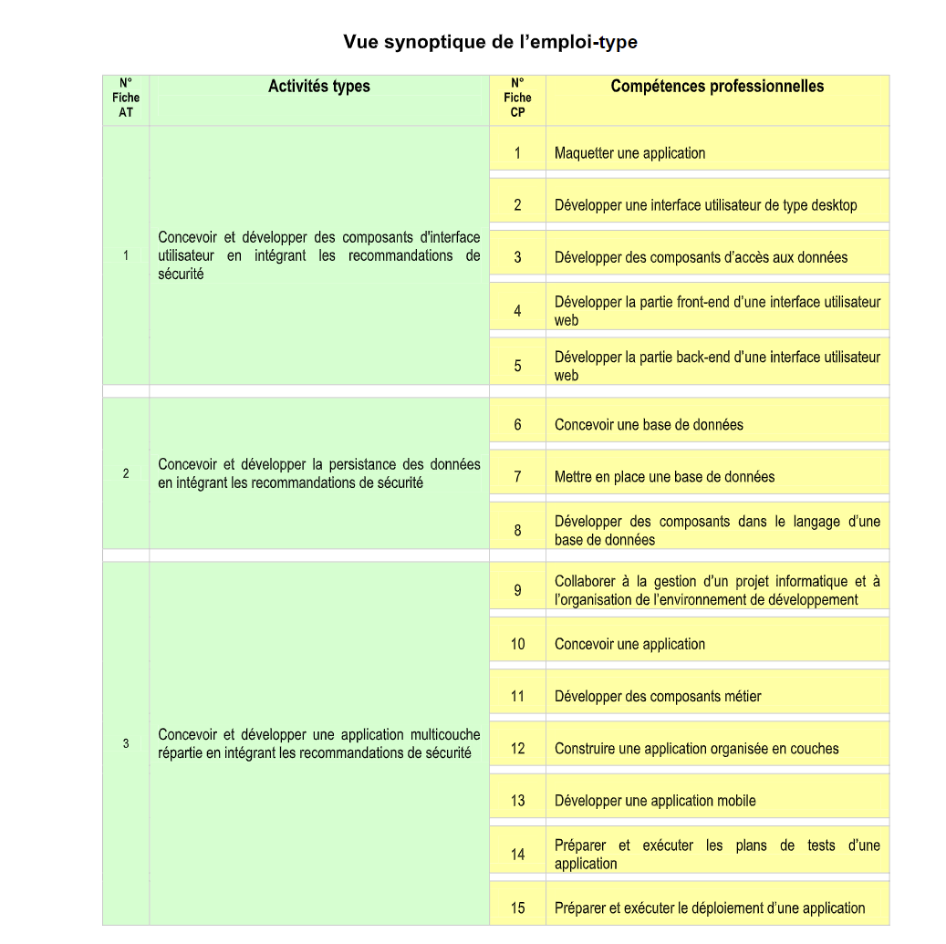

# Présentation du projet

## Nom de code « Sparrow loc’ »

Le commanditaire du projet est Vincent BRAY mon responsable d’alternance. Son entourage et lui-même dispose de plusieurs biens mis en location. Afin de pouvoir effectuer un suivi des locations il a cherche une solution commerciale. Les prix pratiqué l’on dissuader de passer par une telle proposition. Il a ainsi décider de me confier la conception et le développement de cette application.

## Les besoins

### Exprimé en premier lieu par le client

Génération bail

Interface moderne

Plusieurs utilisateurs

Sécurité des données

### Précisions apportées suite a questionnement

# Conception

## Choix technique

Docker , utilisation de d’image docker php 8.2 screen dockerfile et docker compose. Explication du choix de docker pour éviter de changer la version de mon php a chaque

Symfony 6 sparrow dev choix de spécialisation sur Symfony, lise a jour de mes compétences sur Symfony passage de sym 5 a Sym 6

Réflexion sur une architecture en micro service et composant avec vuejs, choix de dev mes compétences et d’étoffer les offres de sparrow dev. Mis en place grace à symfony UX  
Bdd mysql 8.0

Partie front avec tailwindcss un framework que j’utilise depuis un an

### Diagramme de use case

# Recherche et Formation

## Outils

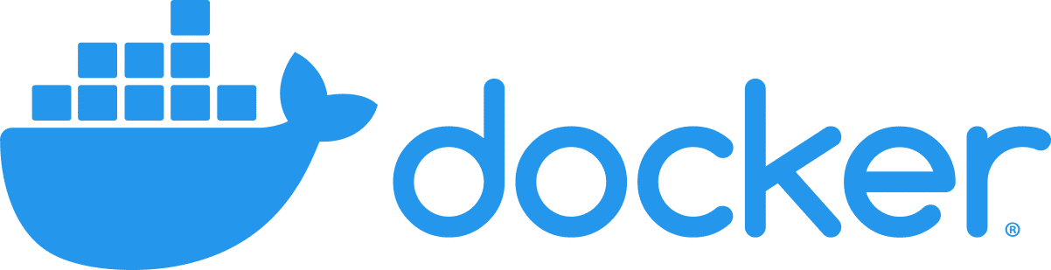

Docker permet de créer un conteneur qui permet de lancer une application. Un conteneur permet d'isoler chaque service : le serveur web, la base de données, des applications pouvant être exécutées de façon indépendante dans leur conteneur dédié, contenant uniquement les dépendances nécessaires. Chaque conteneur peut être relié aux autres par des réseaux virtuels. Il est possible de monter des volumes de disque de la machine hôte dans un conteneur. Si aucun processus n'est démarré dans le conteneur, alors celui-ci s'arrête.



GitLab est un logiciel libre de forge basé sur git proposant les fonctionnalités de wiki, un système de suivi des bugs, l’intégration continue et la livraison continue d’application.

Git est un logiciel de gestion de version qui permet d’effectuer un suivi des modifications sur les fichiers sources d’une application en développement. Il permet de travailler en collaboration sur un même projet, notamment grâce à un système de branches.

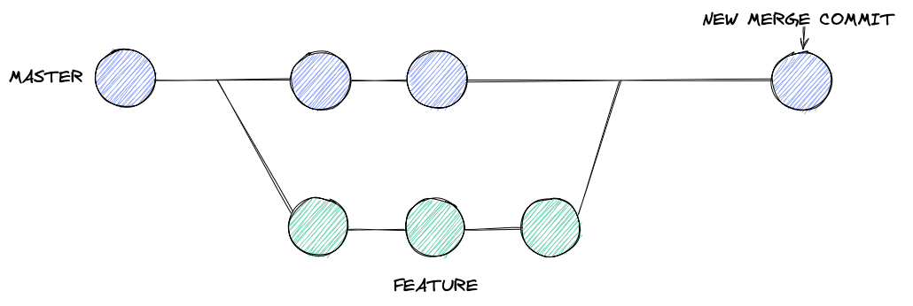



CI/CD (parfois écrit CICD) est la combinaison des pratiques d'intégration continue et de livraison continue ou de déploiement continu (continuous integration et continuous deployement or delivery en anglais). Cette pratique permet une automatisation de tests avant de merger le projet dans la branche principale, avec ou non des conditions de réussite des tests pour effectuer le merge. Une fois le merge effectué, le déploiement peut se faire de manière automatique (déploiement continu).



Deployer.org est un outil écrit en PHP qui permet le déploiement d’applications de manière automatisée sur un serveur. Il supporte le déploiement de plusieurs framework tels que Symfony ou Laravel. Il permet un déploiement sans downtime, lorsque que vous déployez votre application, il va créer un nouveau dossier et y déployer le projet. Si l’opération réussit, il utilisera ce nouveau dossier pour faire fonctionner l’application.

## Framework

un framework (appelé aussi infrastructure logicielle1, infrastructure de développement2, environnement de développement3, socle d'applications4, cadre d'applications4 ou cadriciel4) est un ensemble cohérent de composants logiciels structurels qui sert à créer les fondations ainsi que les grandes lignes de tout ou partie d'un logiciel, c'est-à-dire une architecture. Un framework se distingue d'une simple bibliothèque logicielle principalement, d'une part par son caractère générique, faiblement spécialisé, contrairement à certaines bibliothèques ; un framework peut à ce titre être constitué de plusieurs bibliothèques, chacune spécialisée dans un domaine. [1]



Symfony est un ensemble de composants PHP ainsi qu'un framework MVC libre écrit en PHP et développé par la société Française SensioLabs. Il fournit des fonctionnalités modulables et adaptables qui permettent de faciliter et d’accélérer le développement d'un site web.



Tailwind Css est un framework CSS complètement personnalisable, basé sur le principe d’une classe utilitaire, qui est une classe CSS qui a un seul et unique but. Prenons par exemple .bg-white. Cette classe a pour but de donner un « background-color: white; » à l’élément.

 

API Platform est un framework écrit en PHP et basé sur Symfony qui permet de mettre en place simplement et rapidement une API Rest et GraphQL. Il se base, pour cela, sur le système de configuration qui va permettre de transformer les modèles de notre application en ressources d'API avec les points d'entrée correspondants. Il va aussi automatiquement

## Maquettage

### Inspiration

Pour trouver des exemples de Dashboard moderne j’ai visité plusieurs site de curation[2] :

* Dribbble (https://dribbble.com/) : Dribbble est une plateforme populaire pour les designers où vous pouvez trouver des exemples de tableaux de bord avec des captures d'écran et des conceptions graphiques.
* Behance (https://www.behance.net/) : Behance est une autre plateforme de conception où vous pouvez découvrir des exemples de tableaux de bord créatifs et inspirants réalisés par des designers du monde entier.
* Pinterest (https://www.pinterest.com/) : Pinterest est une source d'inspiration visuelle qui propose une multitude de tableaux de bord dans divers styles et thématiques. Vous pouvez trouver des exemples de tableaux de bord en effectuant une recherche avec des mots-clés pertinents.

### Skectnote

J’ai réalisé un premier jet sur papier pour avoir une idée globale des différentes pages à construire. Cette étape est importante pour moi elle me permet d’organiser mes idées et d’utilisé un outil que je maitrise mieux qu’un outil de maquettage comme figma.

### Wireframe

Afaire sur draw.io

### Design

Le maquetage de site n’est pas la partie que je maitrise le mieux j’ai commencé de mon coté a essayer de designer quelque chose qui pour moi semblait moderne. Après deux jours passer dessus j’ai du me résoudre au fait que les sens de l’esthétisme et de la modernité n’était pas avec moi. Vincent à l’habitude de travailler avec François un web designer freelance (design From The Sea), je l’ai contacté afin qu’il me donne quelque base sur le web design et des conseil avisé.

Premier jet solo

Premier jet une fois le rdv passé avec fançois

Design finale

Explication du design

# Annexe

1. https://fr.wikipedia.org/wiki/Framework
2. Sélection et mise en valeur (de données, de contenus) sur Internet. https://dictionnaire.lerobert.com/definition/curation